
研究テーマ：超高速ネットワークJGNによる地球環境研究の推進
(1/2)（プロジェクト番号JGN-G14023）
研究機関： 国立環境研究所環境情報センター、北海道大学
研究の概要：
地球型惑星大気、すなわち地球を中心とし、火星～金星の大気環境をパラメタ範囲とする大気大循環モデルの開発を試み、関連する基礎的な数値実験を実行する。惑星パラメタの変更と物理過程の交換を自在に行えるようにすることにより、数式的定式化から複雑なモデルに至るまでのモデル階層が容易に提供できるようにするなど、物理プロセスを交換することにより、ほぼ自動的に地球、火星、金星大気モデルとして働くようにすることを目指す。
本研究は国立環境研究所のスーパーコンピュータを使用して膨大な計算を実施すると同時に、国立環境研究所（つくば市）～北海道大学（札幌市）との間で、大容量のデータの伝送を行うために、超高速なギガビットネットワーク通信回線を通じて高速データ伝送を実現する必要がある。

研究の目的：
申請者らの一部が行ってきた水惑星実験や暴走温室・暴走凝結実験の解釈における問題点は、より簡単な計で定式化された理論的枠組みとの概念的連続性の確保が難しかったことにある。ソフトウエア上でのプロセスの着脱の難しさは、計算の結果、生じる膨大なデータの処理とあいまって結果の解釈を困難にしていた。
この困難を解決することは、同時に比較惑星科学的な研究をより容易に進めることにもつながる。従来の大気大循環モデルは、地球、化成、金星の各惑星向けに特化したモデルとして構築されてきており、比較惑星科学的視点からの大気大循環構造への検討と、その経験を生かして地球大気モデルおよび気候モデルの開発・改良に還元することは、困難であった。本研究においては、ソフトウエア構造を抜本的に見直し、大気大循環の構造を理解するためのツールとしての数値計算モデルのありようを模索するものである。

研究テーマ：超高速ネットワークJGNによる地球環境研究の推進
(2/2)（プロジェクト番号JGN-G14023）
研究機関： 国立環境研究所環境情報センター、北海道大学
実験機器構成：

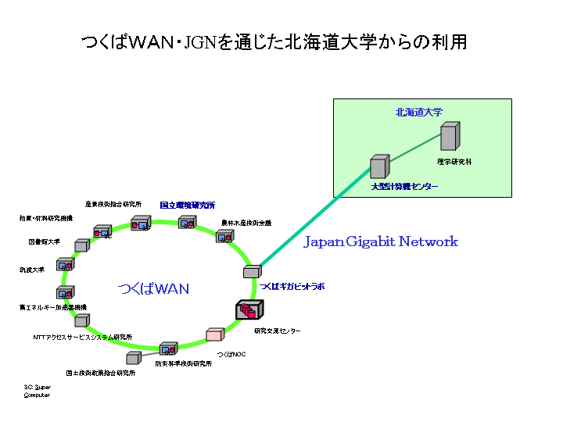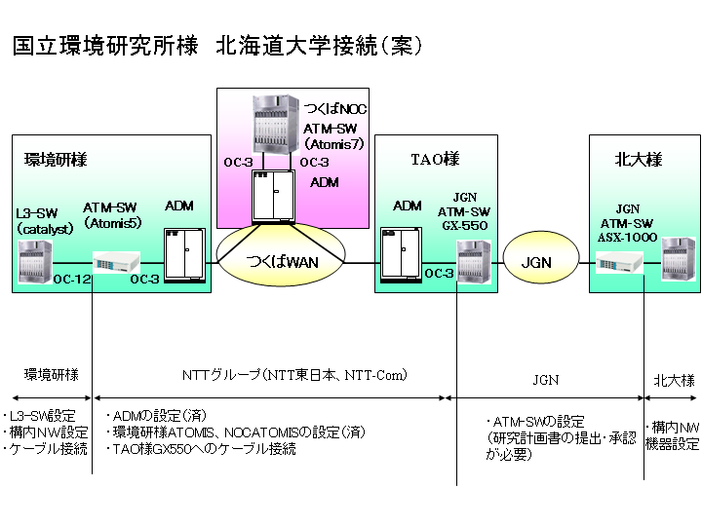

研究開発状況：
研究推進に必要な伝送路を確保するため、11/11 に国立環境研究所と北海道大学間において JGN を経由した接続実験を行った。このとき双方の JGN 接続機器におけるフレームのカプセル化方法の違い（北大側:IP over ATM, 環境研側: RFC-1483 LLC/SNAP）のため、接続できないという結果となった。
これを解決するため北大側の JGN アクセスポイントを北海道-2から北海道-1に変更し、北大側に RFC-1483 LLC/SNAP 形式に対応した接続機器を用意して 14年度内に再度接続実験を行う予定である。

今後の予定：
14年度内に予定している接続実験を成功させた後、(1) 比較惑星科学的視点からの大気大循環構造の検討 (2) 広範囲な惑星パラメタを与えた大気大循環モデル数値実験の実行とデータ解析、を行っていく予定である。

